Zelf patronen ontwerpen op de computer

Vier werkbladen
- Patronen vanuit een rechthoekig raster
- Patronen vanuit uit een driehoekig raster
- Speelse vlakvullingen ontwerpen
- Halfregelmatige vlakvullingen

Web: www.fi.uu.nl/toepassingen/00383/
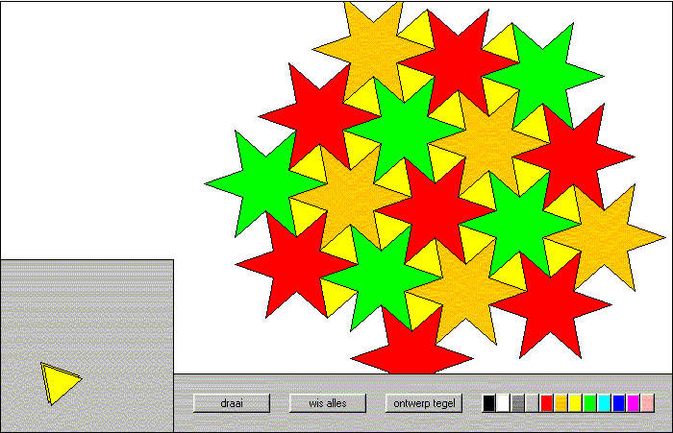

Colofon
adres website: www.rekenweb.nl
workshop Nationale Rekendagen 2007 Peter Boon, Freudenthal instituut
bewerking voor RekenWeb: Vincent Jonker
Copyright statement

Werkblad 1 - Patronen vanuit een rechthoekig raster

Inleiding
Kies ‘Maak tegel met vierkant raster’
Je krijgt dan het volgende scherm:

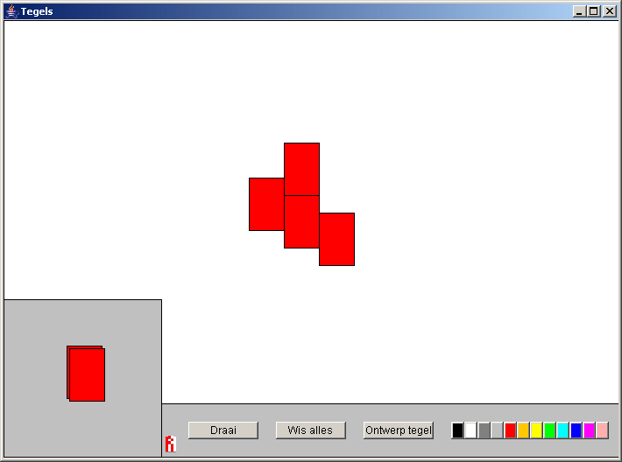

Vanuit de linkeronderhoek kun je de rode rechthoekige tegels naar het scherm slepen met de muis. Met de draaiknop kan de figuur in een andere stand worden gezet. Met de gekleurde knoppen wordt de kleur aangepast. Een tegel die al in het veld ligt kan bewerkt worden door gebruik te maken van de rechter muisknop

Opdracht
Sleep een aantal tegels naar het veld en maak een regelmatig patroon. Maak daarbij gebruik van verschillende kleuren. Zet ook een aantal tegels in een andere stand.

Zelf een tegel ontwerpen
Met de knop Ontwerp tegel kun je zelf de vorm van de begintegel veranderen. Na een druk op deze knop krijg je het roostervak hieronder te zien.

Klik op de knop Nieuwe tegel en klik daarna op de roosterpunten om een nieuwe tegel te maken (zie hieronder), en vervolgens op de knop: Tegels leggen

1e punt
2e punt
3e punt
4e punt
Als laatste nogmaals 1e punt

Opdracht
Onwerp een eigen tegel en maak hiermee een tegelpatroon. Gebruik de uitleg hierboven.

Vlakvullende vierhoeken

We gaan nu kijken naar vlakvullende tegelpatronen. Vlakvullend betekent dat er geen open ruimte tussen de tegels overblijft, maar ook zonder dat de tegels elkaar overlappen.
Bij rechthoekige of vierkante tegels is het niet zo moeilijk, zoals je hieronder kunt zien. Maar hoe zit dat met andere vierhoeken die minder recht zijn?
?

Opdracht
Onderzoek of je met een willekeurige vierhoek een vlakvullend patroon kunt maken. Als je denkt dat het niet altijd lukt, geef dan aan bij welke soorten vierhoeken het wel kan.

Vlakvullende vijfhoeken

Als je een willekeurige vijfhoek neemt, dan lukt het zeker niet altijd om hiermee een vlakvullend patroon te maken. Met de regelmatige vijfhoeken (regelmatig wil zeggen dat zowel de zijden als de hoeken even groot zijn) hieronder lukt het zeker niet, zoals je kunt zien.

Toch zijn er vijfhoeken te vinden waarmee het wel lukt. Hieronder zie je vlakvullend patroon met een speciaal soort vijfhoek.

Opdracht
Ontwerp zelf enkele verschillende vijfhoekige tegels waarmee je wel een vlakvullende patroon kunt maken. (Het hoeft niet zo’n ingewikkeld patroon als hierboven te zijn)

Werkblad 2 - Tegels vanuit een driehoekig raster

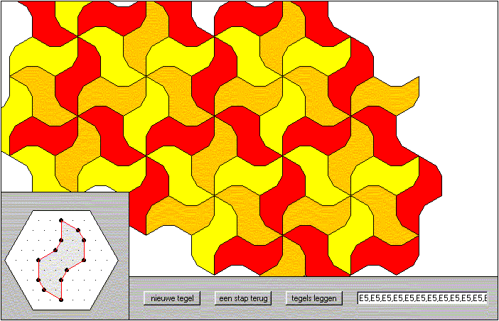

Start nu het programma: ‘Maak tegel met driehoekig raster’.

Het programma lijkt erg op het vorige, alleen het rooster waarop je een tegel ontwerpt is niet rechthoekig, maar driehoekig.

Daarmee worden andere tegelpatronen mogelijk. De vijfhoekige tegel uit het voorbeeld op de vorige bladzijde kun je bijvoorbeeld alleen maken op een driehoekig rooster.

Opdracht
Maak het tegelpatroon met de vijfhoeken hierboven. (Tip: gebruik een fijn raster)

Werkblad 3 - Speelse vlakvullingen ontwerpen

In de figuur hieronder zie een tegelpatroon van vogels:

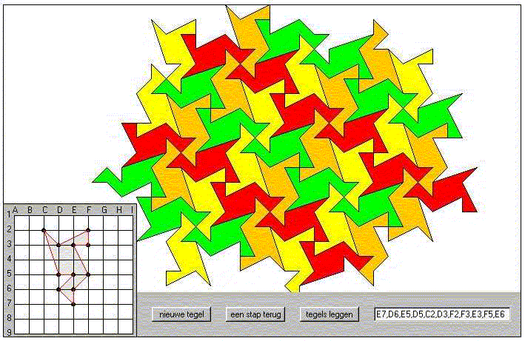

Het valt niet mee om in één keer een dergelijk patroon te ontwerpen. In stappen is dat makkelijker, kijk maar naar de onderstaande vlakvullingen:

Als je goed kijkt hoe kun je zien hoe je van een eenvoudige tegel een meer ingewikkelde variant maakt. Je knipt er steeds een stukje af en plakt dat er aan de andere kant weer bij.

Driehoekje weggehaald

Driehoekje toegevoegd

Opdracht
Ontwerp je eigen tegelpatroon. Je kunt zelf een rooster kiezen om je tegel te ontwerpen.

Werkblad 4 - Halfregelmatige vlakvullingen

Regelmatige vlakvullingen zijn gemaakt van dezelfde regelmatige veelhoeken (Regelmatige veelhoeken hebben gelijke zijden en gelijke hoeken). Er zijn maar drie van deze vlakvullingen:

Bij halfregelmatige vlakvullingen mag je verschillende verschillende regelmatige veelhoeken gebruiken. Hieronder zie je een voorbeeld.
Halfregelmatige vlakvullingen moeten wel aan een extra eis voldoen: elk hoekpunt moet er hetzelfde uitzien.
Elk hoekpunt van de vlakvulling hieronder is hetzelfde, want er komen steeds twee driehoeken en twee zeshoeken samen

hoekpunt
hoekpunt

Opdracht
Start het programma Mozaiek standaard en maak zoveel mogelijk verschillende halfregelmatige veelvlakken. Hoeveel van dergelijk vlakvullingen zijn er?

Twaalfhoekpuzzel

Met het programma ‘Mozaiek standaard’ kun je op drie manieren een regelmatige twaalfhoek maken. Hieronder zie je hoe.

Opdracht
Maak nu een regelmatige twaalfhoek die twee keer zo groot is.
Op hoeveel verschillende manieren kan dat?

